**内容3 脉冲宽度调制PWM信号生成实验实现**

1. **利用提供的PCB板，完成电源部分线路的焊接与调试，描述焊接工具、参数、过程，并提供完整清晰的图片（2’）；**

焊接工具：电烙铁：麦途斯936A，参数：300°C，吸锡器

过程：使用2.54mm标准间距的排针焊接到提供的PCB板上的+5V、+15V、-15V和GND的引脚处，供后续插接杜邦线使用。

图片：

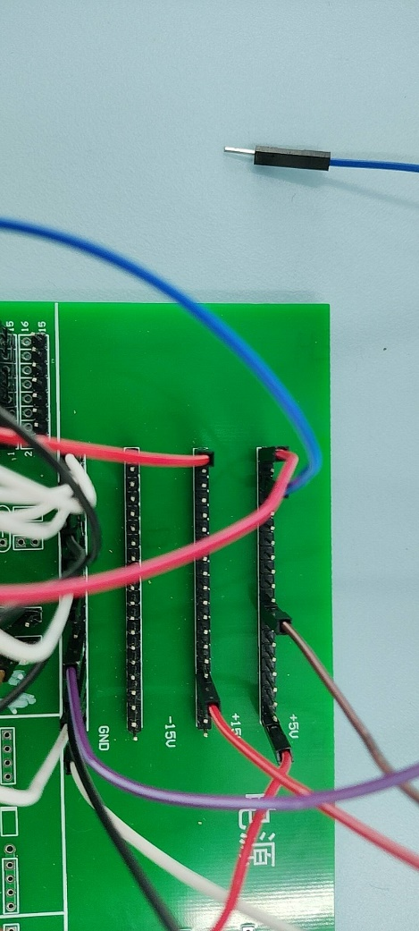

1. **完成调制器芯片TL494引脚及其周边线路的焊接与调试，描述焊接工具、参数、过程，并提供完整清晰的图片（2’）；**

焊接工具：电烙铁：麦途斯936A，参数：300°C，吸锡器

过程：

1. 使用2.54标准间距的排针焊接到提供的PCB板上；
2. 根据上节课的电路设计取合适的电阻电容焊接到电路板上（根据调频率的需求修改了电路设计，将接至5脚的电容更改为两个104（100nF）电容串联（等效电容50nF），接至4脚的电阻改为20kΩ电位器，其余设计均不变）；
3. 根据电路设计焊芯片座、和滑动变阻器；
4. 最后在对应位置排针接上杜邦线。

图片：

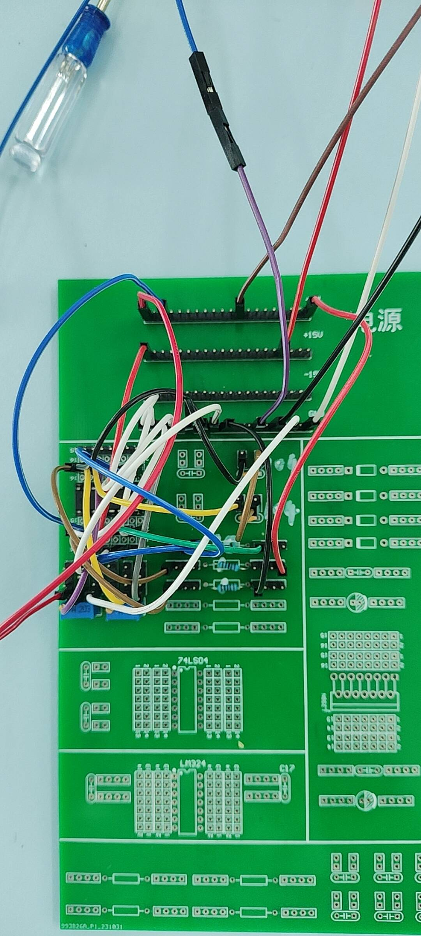

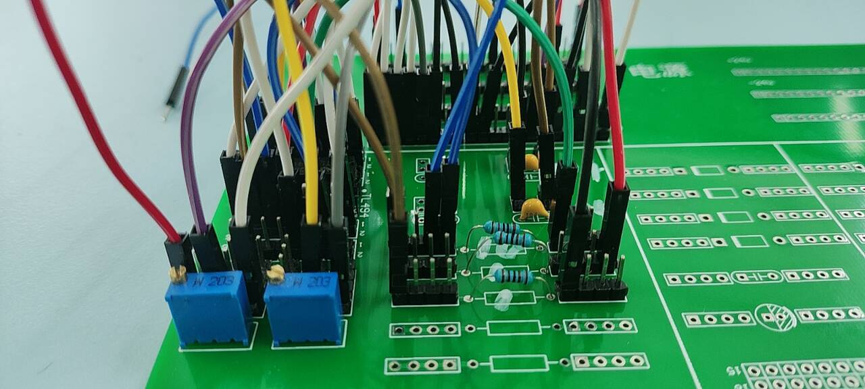

1. **使用示波器测试TL494芯片的输入与输出信号，验证其是否可正常工作（3’） ；**

首先检测电源部分，15V（后改为24V）、5V供电均正常且电流很小。

接着检测4脚（死区时间比较器）的电压，可随变阻器阻值变化而变化。

接着，设置好示波器倍率，用示波器检测8脚（正向输出端）、10脚（反向输出端）和5脚（振荡器输出端）的电压，如下两张图所示：

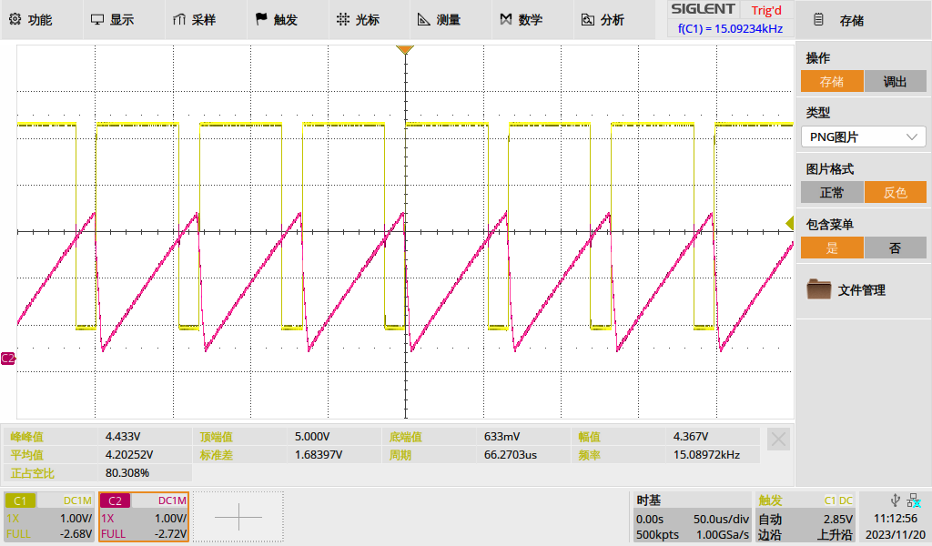

5脚和8脚输出信号

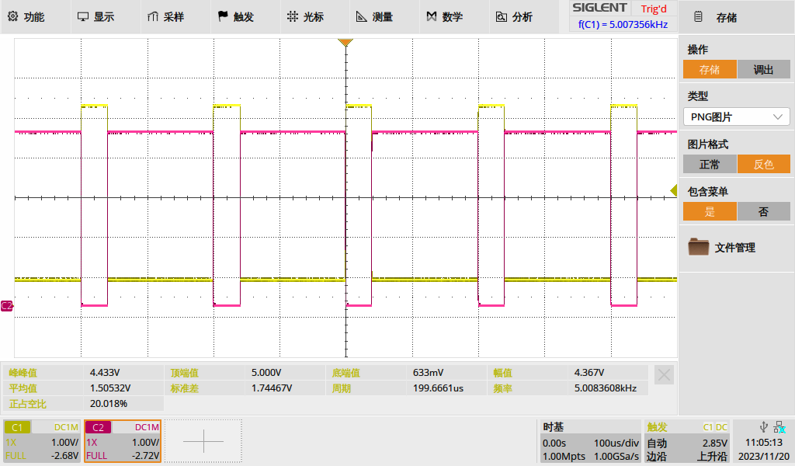

10脚和8脚输出信号

1. **调节电位器来调节TL494芯片4管脚电压，改变输出的PWM频率，达到改变PWM占空比，记录不同开关频率下不同占空比的PWM波形（3’） 。**

**PWM频率为5kHz，占空比为20%：**



**PWM频率为5kHz，占空比为50%：**

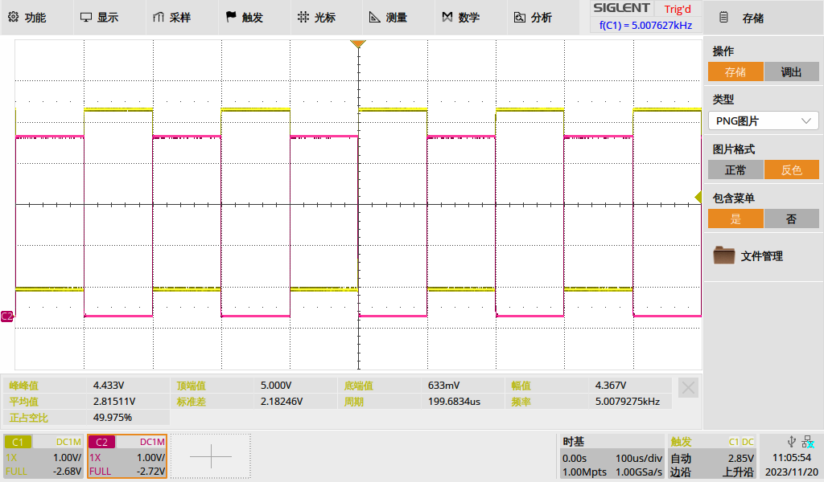

**PWM频率为5kHz，占空比为80%：**

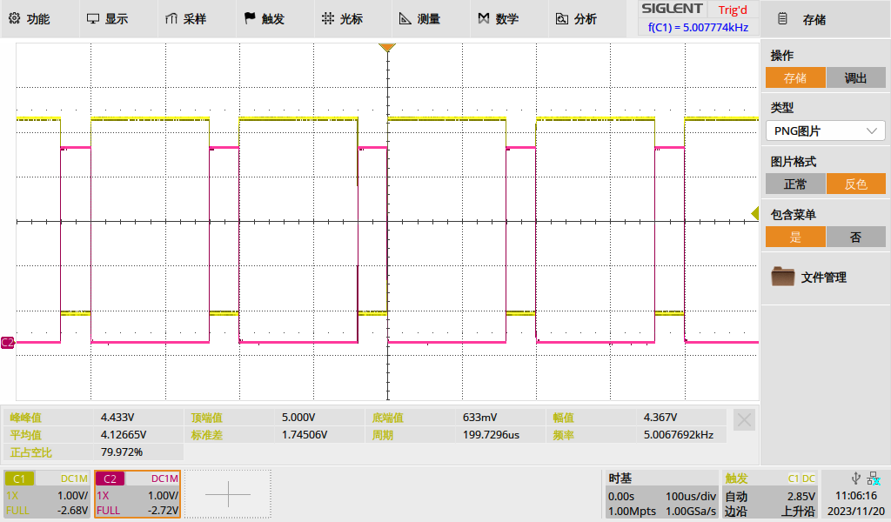

**PWM频率为10kHz，占空比为20%：**

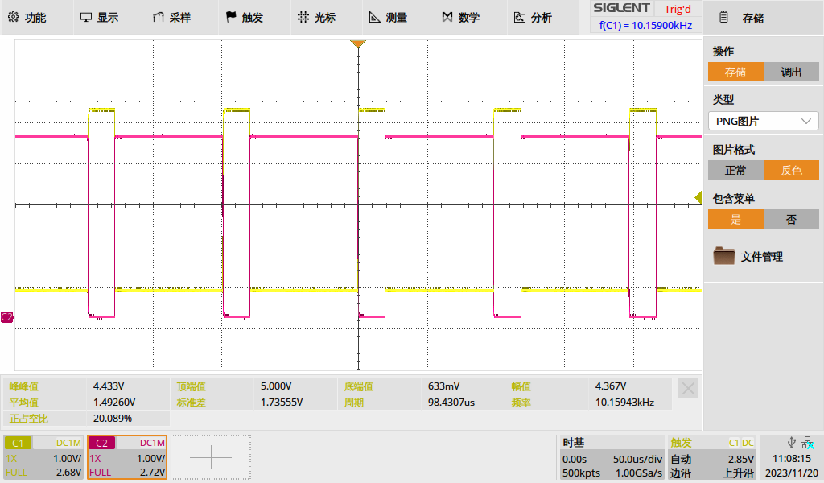

**PWM频率为10kHz，占空比为50%：**

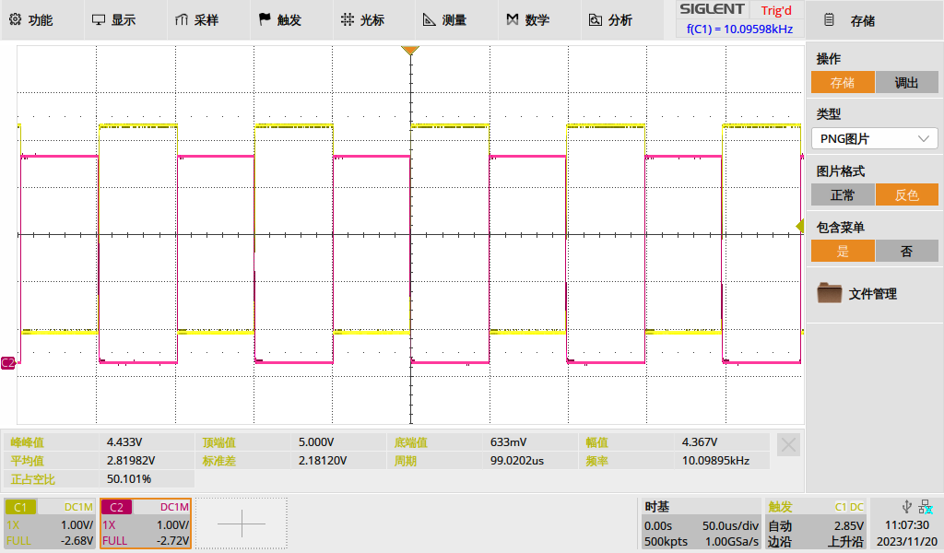

**PWM频率为10kHz，占空比为80%：**

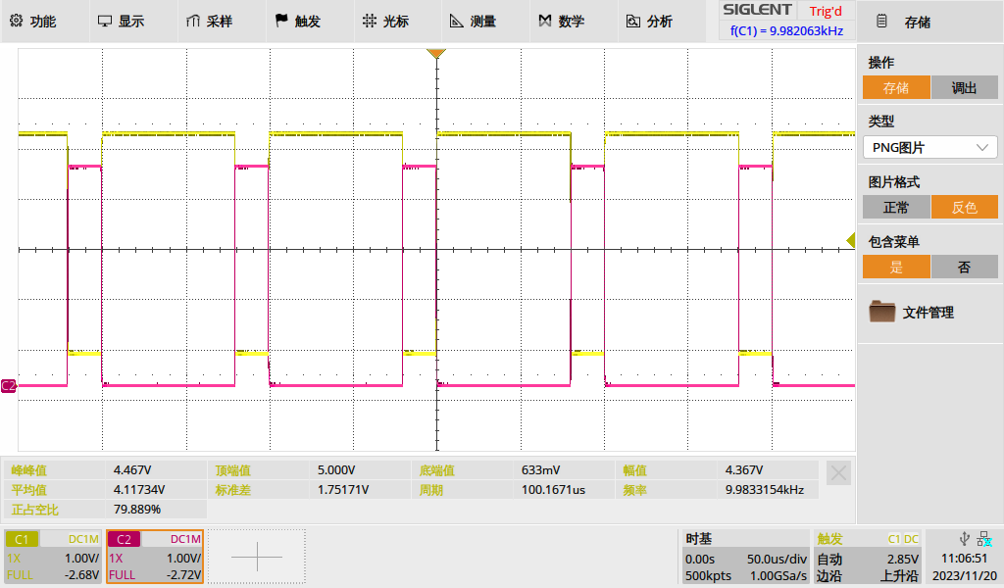

**PWM频率为15kHz，占空比为20%：**

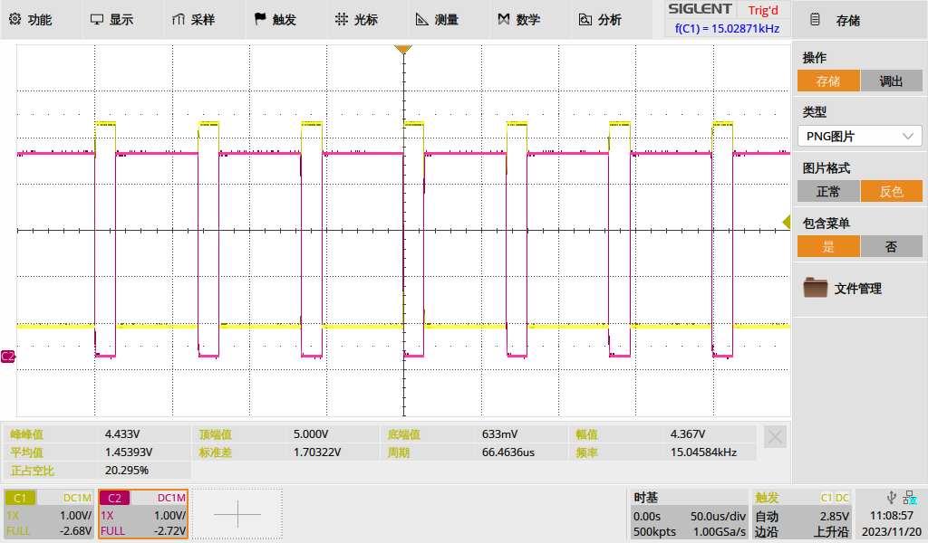

**PWM频率为15kHz，占空比为50%：**

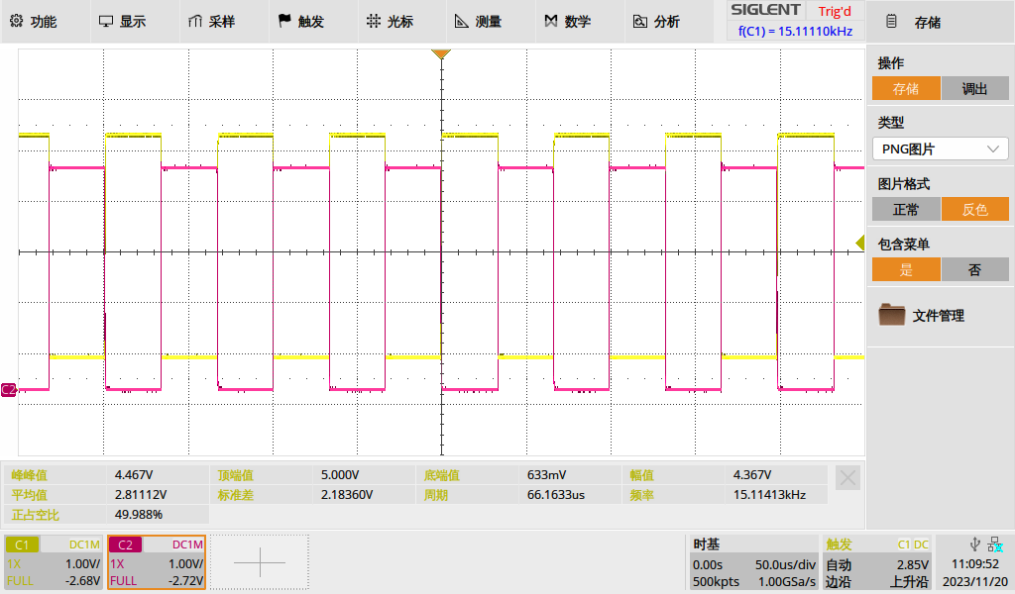

**PWM频率为15kHz，占空比为80%：**

